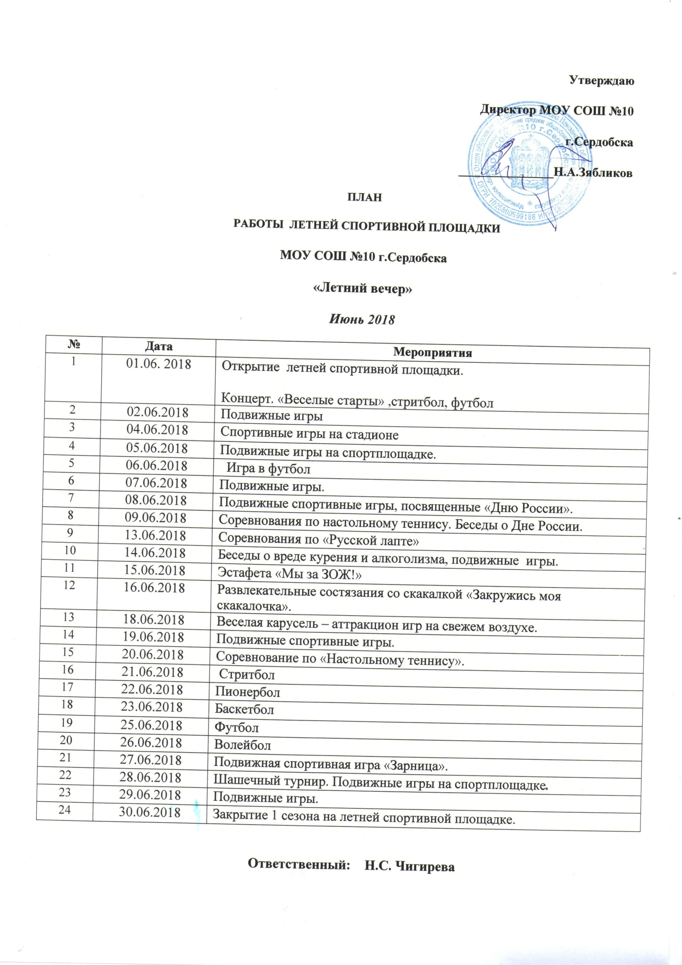

Июль 2018
№ | Дата | Мероприятия
1 | 02.07.2018 | Открытие 2 сезона на Летней спортивной площадке.Игровая программа «Джунгли зовут»
2 | 03.07.2018 | «Мой веселый звонкий мяч»- игры на свежем воздухе.
3 | 04.07.2018 | Спартакиада среди посещающих спортивную площадку «Летний вечер»
4 | 05.07.2018 | Игровой день «Подвижные игры: «пионербол», «из круга вышибала», теннис, дартс.
5 | 06.07.2018 | Игровой день «Подвижные игры: «пионербол», «охотники и утки», теннис, дартс.
6 | 07.07.2018 | Соревнования между семейными командами, посвященные Дню семьи, любви и верности
7 | 09.07.2018 | Спортивные игры :стритбол, волейбол, футбол.
8 | 10.07.2018 | Лекция о вреде курения и наркомании, катание на велосипедах, роликовых коньках.
9 | 11.07.2018 | Спортивные игры:волейбол,футбол,стритбол.
10 | 12.07.2018 | Шашечный турнир Подвижные игры на спортплощадке.
11 | 13.07.2018 | Спортивные игры на стадионе.
12 | 14.07.2018 | Социально – психологическая и профилактическая работа: «Искусство жить в ладу с собой»- соревнования в личном первенстве (лучший стрелок, самый сильный и т.д.)
13 | 16.07.2018 | Командная игра в теннис.
14 | 17.07.2018 | Стритбол
15 | 18.07.2018 | Пионербол Баскетбол
16 | 19.07.2018 | Футбол
17 | 20.07.2018 | Волейбол
18 | 21.07.2018 | Русская лапта
19 | 23.07.2018 | «Веселыйволанчик»- игровая программа
20 | 24.07.2018 | Развлекательные состязания со скакалкой «Закружись моя скакалочка».
21 | 25.07.2018 | Русская лапта.
22 | 26.07.2018 | Соревнования среди посещающих спортивную площадку «Военизированная полоса препятствий».
23 | 27.07.2018 | Игры в бадминтон, настольный теннис.
24 | 28.07.2018 | Подвижные игры со скакалкой.
25 | 30.07.2018 | Катание на роликах, велосипедах
26 | 31.07.2018 | Закрытие 2 сезона на летней спортивной площадке. Дискотека.

Ответственный: С.В.Грибань

Август 2018
№ п/п | Дата | Мероприятия
1 | 01.08. 2018 | Открытие 3 сезона на Летней спортивной площадке.  Викторина «Летние виды спорта»
2 | 02.08.2018 | Игры в настольный теннис, из круга вышибала, бадминтон
3 | 03.08.2018 | Подвижные спортивные игры.
4 | 04.08.2018 | Игровой день подвижные игры: волейбол, дартс, настольный теннис.
5 | 06.08.2018 | Спортивные игры на стадионе.
6 | 07.08.2018 | Игровой день подвижные игры: пионербол, волейбол, дартс.
7 | 08.08.2018 | Подвижные спортивные игры.
8 | 09.08.2018 | Лекция на тему: Правила поведения на дороге.Подвижные спортивные игры
9 | 10.08.2018 | Настольный теннис, игры.
10 | 11.08.2018 | Игровой день (подвижные игры, пионербол, волейбол)
11 | 13.08.2018 | Праздничная игровая программа «День физкультурника»
12 | 14.08.2018 | Спортивные игры на стадионе.
13 | 15.08.2018 | Подвижные спортивные игры.
14 | 16.08.2018 | Соревнование по «Настольному теннису».
15 | 17.08.2018 | Катание на роликах, велосипедах.
16 | 18.08.2018 | Подвижные игры на спортплощадке.
17 | 20.08.2018 | Спортивные игры на стадионе.
18 | 21.08.2018 | Подвижные игры на спортплощадке.
19 | 22.08.2018 | Игра в футбол.
20 | 23.08.2018 | Шашечный турнир. Игры с мячом.
21 | 24.08.2018 | Спортивная эстафета.
22 | 25.08.2018 | Эстафета с предметами.
23 | 27.08.2018 | Подвижные игры на спортплощадке.
24 | 28.08.2018 | Соревнования по метанию в цель.
25 | 29.08.2018 | Подвижные игры на спортплощадке.
26 | 30.08.2018 | Игра в бадминтон.
27 | 31.08.2018 | Закрытие летней площадки. Дискотека.
Ответственный: Постнов А.В.

